Produit scalaire : le cours
Antoine Boutin, plusquunprof.com
Quand pousse-t-on une caisse avec le plus d'efficacité : en poussant droit devant, ou de travers ? En physique, le travail d'une force se calcule avec un produit scalaire.
En maths, le produit scalaire de deux vecteurs est un nombre qui mesure à quel point deux vecteurs « vont dans la même direction ». Il sert à calculer des angles, à prouver que deux droites sont perpendiculaires et à calculer des longueurs dans un triangle.
Dans tout le cours, tu verras des astuces , des pièges et un peu d'humour .
Comment utiliser ce cours
- Lis une partie, puis fais tout de suite la fiche correspondante.
- Retiens le fil rouge : le produit scalaire est un nombre, pas un vecteur. Il est nul si et seulement si les vecteurs sont orthogonaux.
- Retiens les quatre façons de le calculer : avec le projeté orthogonal, avec les normes et l'angle, avec les coordonnées, avec les normes seules. On choisit la plus pratique.

1. Produit scalaire : projection orthogonale et cosinus
Prends deux vecteurs $\vec{u}$ et $\vec{v}$ du plan. On choisit des points $A$, $B$, $C$ tels que $\vec{u}=\vec{AB}$ et $\vec{v}=\vec{AC}$, avec $A≠B$. On note $H$ le projeté orthogonal de $C$ sur la droite $\left(AB\right)$ : c'est le pied de la perpendiculaire à $\left(AB\right)$ passant par $C$.
Définition (avec le projeté orthogonal). Le produit scalaire de $\vec{u}=\vec{AB}$ et $\vec{v}=\vec{AC}$ est le nombre réel noté $\vec{u}⋅\vec{v}$ défini par :
- $\vec{u}⋅\vec{v}=+ AB×AH$ si $\vec{AB}$ et $\vec{AH}$ sont de même sens ;
- $\vec{u}⋅\vec{v}=− AB×AH$ si $\vec{AB}$ et $\vec{AH}$ sont de sens contraires ;
- $\vec{u}⋅\vec{v}=0$ si $H=A$. Si l'un des vecteurs est nul, le produit scalaire est aussi $0$.
Ce nombre ne dépend pas du choix du point $A$ : on l'admet.

Angle aigu : H est du même côté que B, donc AB · AC = + AB × AH
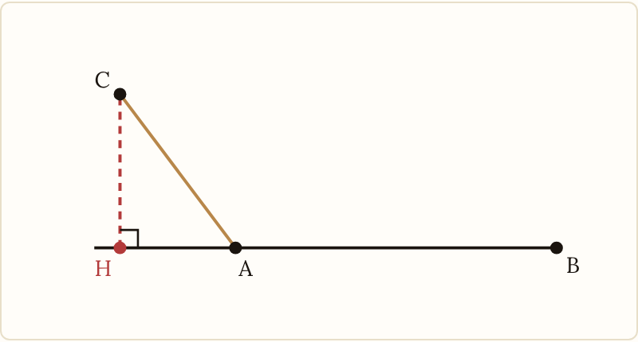
Angle obtus : H est de l’autre côté de A, donc AB · AC = − AB × AH
Exemple. $AB=5$ et $AH=2$. Si $H$ est du même côté de $A$ que $B$, $\vec{AB}⋅\vec{AC}=5×2=10$. Si $H$ est de l'autre côté de $A$, $\vec{AB}⋅\vec{AC}=−10$.
Propriété (avec le cosinus). Si $\vec{u}=\vec{AB}$ et $\vec{v}=\vec{AC}$ sont non nuls et si $θ=\hat{BAC}$ est l'angle géométrique entre les deux vecteurs ($0°≤θ≤180°$) :
$$\vec{u}⋅\vec{v}=∥\vec{u}∥×∥\vec{v}∥×cosθ$$
Démonstration. Si $θ$ est aigu, $H$ est du même côté de $A$ que $B$ et, dans le triangle $AHC$ rectangle en $H$, $AH=ACcosθ$. Donc $\vec{AB}⋅\vec{AC}=AB×AH=AB×AC×cosθ$.
Si $θ$ est obtus, $H$ est de l'autre côté de $A$ et $AH=ACcos\left(180°−θ\right)=−ACcosθ$. Donc $\vec{AB}⋅\vec{AC}=−AB×AH=AB×AC×cosθ$.
Si $θ=90°$, alors $H=A$ et les deux membres valent $0$. $▫$
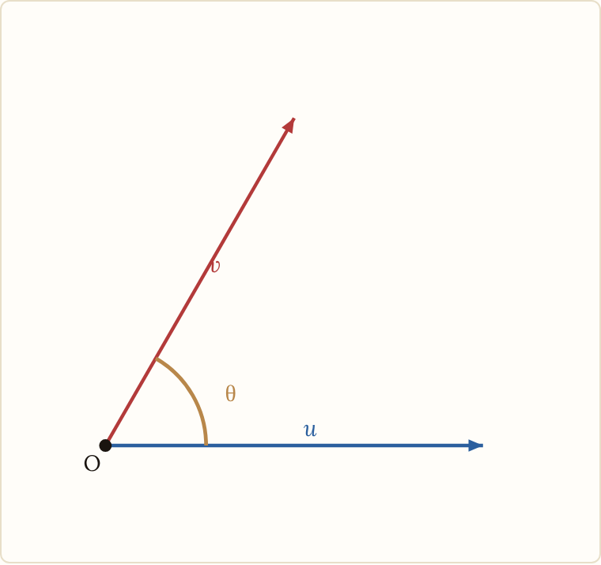
Deux vecteurs u et v et leur angle θ : u · v = ‖u‖ ‖v‖ cos θ
Cas particuliers.
- Si $\vec{u}$ et $\vec{v}$ sont colinéaires de même sens ($θ=0°$) : $\vec{u}⋅\vec{v}=∥\vec{u}∥ ∥\vec{v}∥$.
- Si $\vec{u}$ et $\vec{v}$ sont colinéaires de sens contraires ($θ=180°$) : $\vec{u}⋅\vec{v}=−∥\vec{u}∥ ∥\vec{v}∥$.
- Si $\vec{u}$ et $\vec{v}$ sont orthogonaux ($θ=90°$) : $\vec{u}⋅\vec{v}=0$.
- Avec $\vec{v}=\vec{u}$ : $\vec{u}⋅\vec{u}=∥\vec{u}∥^{2}$, noté ${\vec{u}}^{ 2}$ (le carré scalaire).
Exemple. $∥\vec{u}∥=3$, $∥\vec{v}∥=4$ et $θ=60°$ : $\vec{u}⋅\vec{v}=3×4×cos60°=12×\frac{1}{2}=6$.
Propriété (caractérisation de l'orthogonalité). Deux vecteurs $\vec{u}$ et $\vec{v}$ sont orthogonaux si et seulement si $\vec{u}⋅\vec{v}=0$.
Démonstration. On convient que le vecteur nul est orthogonal à tout vecteur : c'est cohérent avec $\vec{u}⋅\vec{0}=0$. Si $\vec{u}$ et $\vec{v}$ sont non nuls, $\vec{u}⋅\vec{v}=∥\vec{u}∥ ∥\vec{v}∥cosθ$ avec $∥\vec{u}∥ ∥\vec{v}∥≠0$, donc $\vec{u}⋅\vec{v}=0⇔cosθ=0⇔θ=90°$. $▫$
Pièges :
- Le produit scalaire est un nombre : n'écris jamais $\vec{u}⋅\vec{v}=\left(… ; …\right)$.
- Le signe : si l'angle est obtus, $cosθ<0$ et le produit scalaire est négatif.
- Pour $\vec{AB}⋅\vec{AC}$, l'angle à utiliser est $\hat{BAC}$ (avec les deux vecteurs qui partent du même point $A$).
Calculer $\vec{u}⋅\vec{v}$ et répondre par un vecteur, c'est répondre « oui » à la question « quelle heure est-il ? ».

2. Propriétés, normes et coordonnées
Propriétés. Pour tous vecteurs $\vec{u}$, $\vec{v}$, $\vec{w}$ et tout réel $k$ :
- symétrie : $\vec{u}⋅\vec{v}=\vec{v}⋅\vec{u}$ ;
- bilinéarité : $\vec{u}⋅\left(\vec{v}+\vec{w}\right)=\vec{u}⋅\vec{v}+\vec{u}⋅\vec{w}$ et $\left(k\vec{u}\right)⋅\vec{v}=k \left(\vec{u}⋅\vec{v}\right)$ ;
- carré scalaire : $\vec{u}⋅\vec{u}=∥\vec{u}∥^{2}$.
La symétrie se lit sur la formule avec le cosinus. La bilinéarité est admise : l'idée est que le projeté orthogonal d'une somme de vecteurs est la somme des projetés, et que multiplier un vecteur par $k$ multiplie son projeté par $k$.
Développement de $∥\vec{u}+\vec{v}∥^{2}$ et $∥\vec{u}−\vec{v}∥^{2}$.
- $∥\vec{u}+\vec{v}∥^{2}=∥\vec{u}∥^{2}+2 \vec{u}⋅\vec{v}+∥\vec{v}∥^{2}$ ;
- $∥\vec{u}−\vec{v}∥^{2}=∥\vec{u}∥^{2}−2 \vec{u}⋅\vec{v}+∥\vec{v}∥^{2}$ ;
- $\left(\vec{u}+\vec{v}\right)⋅\left(\vec{u}−\vec{v}\right)=∥\vec{u}∥^{2}−∥\vec{v}∥^{2}$.
Démonstration. Par bilinéarité et symétrie : $∥\vec{u}+\vec{v}∥^{2}=\left(\vec{u}+\vec{v}\right)⋅\left(\vec{u}+\vec{v}\right)=\vec{u}⋅\vec{u}+2 \vec{u}⋅\vec{v}+\vec{v}⋅\vec{v}$. Les deux autres se démontrent de la même façon. $▫$
En isolant $\vec{u}⋅\vec{v}$, on obtient le calcul à l'aide des normes seules :
$$\vec{u}⋅\vec{v}=\frac{1}{2}\left(∥\vec{u}+\vec{v}∥^{2}−∥\vec{u}∥^{2}−∥\vec{v}∥^{2}\right)=\frac{1}{2}\left(∥\vec{u}∥^{2}+∥\vec{v}∥^{2}−∥\vec{u}−\vec{v}∥^{2}\right)$$
Exemple. $∥\vec{u}∥=2$, $∥\vec{v}∥=3$, $\vec{u}⋅\vec{v}=−1$. Alors $∥\vec{u}+\vec{v}∥^{2}=4+2×\left(−1\right)+9=11$.
Exemple de développement. $\left(\vec{u}+2\vec{v}\right)⋅\left(\vec{u}−\vec{v}\right)={\vec{u}}^{ 2}−\vec{u}⋅\vec{v}+2 \vec{v}⋅\vec{u}−2 {\vec{v}}^{ 2}={\vec{u}}^{ 2}+\vec{u}⋅\vec{v}−2 {\vec{v}}^{ 2}=4−1−18=−15$.
Propriété (avec les coordonnées). Dans un repère orthonormé $\left(O ;\vec{ı},\vec{ȷ}\right)$, si $\vec{u}\left(\begin{matrix}x \\ y\end{matrix}\right)$ et $\vec{v}\left(\begin{matrix}x′ \\ y′\end{matrix}\right)$ :
$$\vec{u}⋅\vec{v}=xx′+yy′ \text{et} ∥\vec{u}∥=\sqrt{x^{2}+y^{2}}$$
Démonstration. La base $\left(\vec{ı},\vec{ȷ}\right)$ est orthonormée : $\vec{ı}⋅\vec{ı}=\vec{ȷ}⋅\vec{ȷ}=1$ (normes égales à $1$) et $\vec{ı}⋅\vec{ȷ}=0$ (vecteurs orthogonaux). Comme $\vec{u}=x\vec{ı}+y\vec{ȷ}$ et $\vec{v}=x′\vec{ı}+y′\vec{ȷ}$, la bilinéarité donne
$$\vec{u}⋅\vec{v}=xx′ {\vec{ı}}^{ 2}+xy′ \vec{ı}⋅\vec{ȷ}+yx′ \vec{ȷ}⋅\vec{ı}+yy′ {\vec{ȷ}}^{ 2}=xx′+yy′.$$
Avec $\vec{v}=\vec{u}$ : $∥\vec{u}∥^{2}=\vec{u}⋅\vec{u}=x^{2}+y^{2}$. $▫$
Conséquences dans un repère orthonormé.
- Critère d'orthogonalité : $\vec{u}⊥\vec{v}⇔xx′+yy′=0$.
- Coordonnées avec des produits scalaires : $x=\vec{u}⋅\vec{ı}$ et $y=\vec{u}⋅\vec{ȷ}$.
Pourquoi ? $\vec{u}⋅\vec{ı}=\left(x\vec{ı}+y\vec{ȷ}\right)⋅\vec{ı}=x {\vec{ı}}^{ 2}+y \vec{ȷ}⋅\vec{ı}=x$, et de même pour $y$. $▫$
Exemple. $\vec{u}\left(\begin{matrix}3 \\ −2\end{matrix}\right)$ et $\vec{v}\left(\begin{matrix}1 \\ 4\end{matrix}\right)$ : $\vec{u}⋅\vec{v}=3×1+\left(−2\right)×4=−5$, $∥\vec{u}∥=\sqrt{9+4}=\sqrt{13}$ et $\vec{u}⋅\vec{ı}=3$.
Astuce. Avec des coordonnées, utilise $xx′+yy′$ : c'est le plus rapide. Avec une figure et des longueurs, utilise $∥\vec{u}∥∥\vec{v}∥cosθ$ ou le projeté orthogonal. Avec des vecteurs de figure ($\vec{AB}$, $\vec{AC}$...), décompose avec la relation de Chasles pour faire apparaître des vecteurs dont tu connais les normes ou qui sont orthogonaux, puis développe. Pour une vérification, recalcule avec une autre écriture.
Pièges :
- La formule $xx′+yy′$ n'est valable que dans un repère orthonormé.
- ${\left(\vec{u}+\vec{v}\right)}^{2}={\vec{u}}^{ 2}+{\vec{v}}^{ 2}$ est faux : il manque le double produit $2 \vec{u}⋅\vec{v}$.
- $\vec{u}⋅\vec{v}=0$ n'implique pas $\vec{u}=\vec{0}$ ou $\vec{v}=\vec{0}$ : les deux vecteurs peuvent être orthogonaux.
- $\vec{u}⋅\vec{v}=\vec{u}⋅\vec{w}$ n'implique pas $\vec{v}=\vec{w}$ : on ne « simplifie » pas par un vecteur.
- $∥\vec{u}+\vec{v}∥$ n'est pas égal à $∥\vec{u}∥+∥\vec{v}∥$ en général.
« Simplifier » un produit scalaire, c'est comme simplifier une fraction en barrant les chiffres au hasard : ça rassure, mais ça ne marche pas.

3. Orthogonalité et angles
Rappel. Deux vecteurs $\vec{u}$ et $\vec{v}$ sont orthogonaux si et seulement si $\vec{u}⋅\vec{v}=0$. Deux droites sont perpendiculaires si et seulement si leurs vecteurs directeurs sont orthogonaux.
Calcul d'un angle. Pour deux vecteurs non nuls, si $θ$ est l'angle géométrique entre $\vec{u}$ et $\vec{v}$, $cosθ=\frac{\vec{u}⋅\vec{v}}{∥\vec{u}∥ ∥\vec{v}∥}$. On en déduit l'angle avec la calculatrice (mode degrés).
- Si $\vec{u}⋅\vec{v}>0$, l'angle est aigu ;
- Si $\vec{u}⋅\vec{v}<0$, l'angle est obtus ;
- Si $\vec{u}⋅\vec{v}=0$, l'angle est droit.
Exemple. $A\left(1 ; 2\right)$, $B\left(4 ; 3\right)$, $C\left(2 ; 5\right)$. $\vec{AB}\left(\begin{matrix}3 \\ 1\end{matrix}\right)$ et $\vec{AC}\left(\begin{matrix}1 \\ 3\end{matrix}\right)$.
$\vec{AB}⋅\vec{AC}=3+3=6$ et $AB=AC=\sqrt{10}$.
$cos\hat{BAC}=\frac{6}{\sqrt{10}×\sqrt{10}}=\frac{6}{10}=0,6$, donc $\hat{BAC}≈53,1°$.
Astuce. Pour prouver qu'un triangle est rectangle, calcule le produit scalaire de deux côtés qui partent d'un même sommet : s'il est nul, l'angle est droit. C'est souvent plus simple que la réciproque de Pythagore.

4. Formule d'Al-Kashi : longueurs et angles dans un triangle
Dans un triangle $ABC$, on note $a=BC$, $b=CA$, $c=AB$ et $\hat{A}$, $\hat{B}$, $\hat{C}$ les angles.
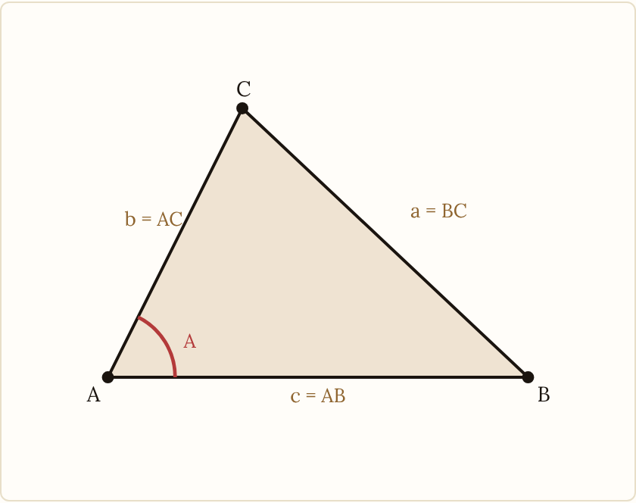
Formule d’Al-Kashi : a² = b² + c² − 2bc cos Â
Formule d'Al-Kashi (théorème de Pythagore généralisé). Dans tout triangle $ABC$ :
$$a^{2}=b^{2}+c^{2}−2bccos\hat{A}$$
et de même $b^{2}=a^{2}+c^{2}−2accos\hat{B}$ et $c^{2}=a^{2}+b^{2}−2abcos\hat{C}$.
Démonstration. $BC^{2}={∥\vec{AC}−\vec{AB}∥}^{2}=AC^{2}+AB^{2}−2 \vec{AB}⋅\vec{AC}=b^{2}+c^{2}−2bccos\hat{A}$. $▫$
Si $\hat{A}=90°$, $cos\hat{A}=0$ et on retrouve le théorème de Pythagore.
Exemple (une longueur). $AB=5$, $AC=7$, $\hat{A}=60°$ : $BC^{2}=25+49−2×5×7×\frac{1}{2}=39$, donc $BC=\sqrt{39}≈6,24$.
Exemple (un angle). $a=5$, $b=6$, $c=7$ : $cos\hat{A}=\frac{b^{2}+c^{2}−a^{2}}{2bc}=\frac{36+49−25}{84}=\frac{5}{7}$, donc $\hat{A}≈44,4°$.
Pièges :
- Dans Al-Kashi, l'angle est celui qui est entre les deux côtés $b$ et $c$ ; le côté $a$ est en face de l'angle $\hat{A}$.
- Calcule $a^{2}$ puis prends la racine : n'oublie pas la racine carrée à la fin.
- Pour trouver un angle avec Al-Kashi, isole $cos\hat{A}=\frac{b^{2}+c^{2}−a^{2}}{2bc}$, puis utilise la touche $\cos^{−1}$ en mode degrés.
Appliquer Al-Kashi avec un mauvais angle, c'est lire un plan de métro à l'envers : tu arrives, mais pas là où tu voulais.

5. Transformation de $\vec{MA}⋅\vec{MB}$ et cercle de diamètre $\left[AB\right]$
Propriété. Soit $I$ le milieu de $\left[AB\right]$. Pour tout point $M$ du plan :
$$\vec{MA}⋅\vec{MB}=MI^{2}−\frac{AB^{2}}{4}$$
Démonstration. On introduit $I$ : $\vec{MA}=\vec{MI}+\vec{IA}$ et $\vec{MB}=\vec{MI}+\vec{IB}=\vec{MI}−\vec{IA}$.
$\vec{MA}⋅\vec{MB}=\left(\vec{MI}+\vec{IA}\right)⋅\left(\vec{MI}−\vec{IA}\right)=MI^{2}−IA^{2}=MI^{2}−\frac{AB^{2}}{4}$. $▫$
Ensemble des points $M$ tels que $\vec{MA}⋅\vec{MB}=0$.
$\vec{MA}⋅\vec{MB}=0⇔MI^{2}=\frac{AB^{2}}{4}⇔MI=\frac{AB}{2}$.
Cet ensemble est donc le cercle de centre $I$ et de rayon $\frac{AB}{2}$, c'est-à-dire le cercle de diamètre $\left[AB\right]$. Pour $M$ distinct de $A$ et $B$, cela signifie que l'angle $\hat{AMB}$ est droit. $▫$
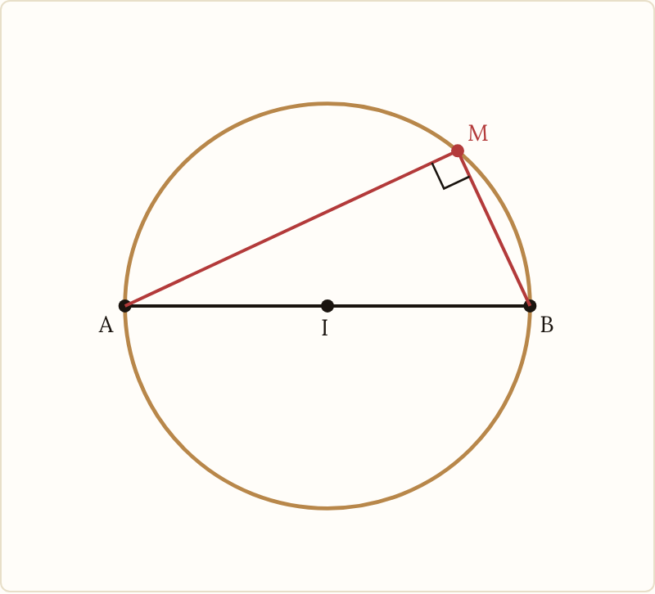
Le cercle de diamètre [AB] : MA · MB = 0, l’angle AMB est droit
Ensemble de points $\vec{MA}⋅\vec{MB}=k$. Avec $AB=6$ : $\vec{MA}⋅\vec{MB}=MI^{2}−9=k⇔MI^{2}=k+9$. Si $k>−9$, c'est un cercle de rayon $\sqrt{k+9}$ ; si $k=−9$, le point $I$ ; si $k<−9$, l'ensemble vide.
Même méthode, deux autres calculs avec le milieu $I$. Ils ne sont pas à apprendre par cœur : on les retrouve en quelques lignes.
- Somme de carrés. Avec $I$ milieu de $\left[AB\right]$ : $MA^{2}+MB^{2}={\left(\vec{MI}+\vec{IA}\right)}^{2}+{\left(\vec{MI}−\vec{IA}\right)}^{2}=2 MI^{2}+2 IA^{2}=2 MI^{2}+\frac{AB^{2}}{2}$ (les doubles produits s'annulent).
- Longueur d'une médiane. Avec $I$ milieu de $\left[BC\right]$ : $2 \vec{AI}=\vec{AB}+\vec{AC}$, donc $4 AI^{2}=AB^{2}+AC^{2}+2 \vec{AB}⋅\vec{AC}$. Or $2 \vec{AB}⋅\vec{AC}=AB^{2}+AC^{2}−BC^{2}$ (c'est Al-Kashi), donc $4 AI^{2}=2 AB^{2}+2 AC^{2}−BC^{2}$.
Exemple (médiane). $AB=6$, $AC=8$, $BC=10$ : $4 AI^{2}=2×36+2×64−100=100$, donc $AI=5$.
Exemple (ensemble de points). $AB=8$, $I$ milieu de $\left[AB\right]$. Les points $M$ tels que $MA^{2}+MB^{2}=40$ vérifient $2 MI^{2}+32=40$, soit $MI=2$ : c'est le cercle de centre $I$ et de rayon $2$.
Pièges :
- Ces calculs demandent que $I$ soit le milieu du segment, pas un point quelconque.
- $\vec{MA}⋅\vec{MB}=MI^{2}−\frac{AB^{2}}{4}$ : ne confonds pas $\frac{AB^{2}}{4}$ avec ${\left(\frac{AB}{4}\right)}^{2}$ ni avec $\frac{AB}{2}$.

Pour aller plus loin, hors programme
Hors programme de Première. Ces deux résultats ne sont pas exigibles et aucun exercice du chapitre n'en a besoin.
- Aire d'un triangle. Si $H$ est le projeté orthogonal de $C$ sur $\left(AB\right)$, l'aire vaut $\frac{1}{2} AB×CH$. Dans le triangle $AHC$ rectangle en $H$, $CH=ACsin\hat{A}$, d'où aire $=\frac{1}{2} bcsin\hat{A}$. Au programme, on calcule plutôt $CH$ avec le projeté orthogonal et le théorème de Pythagore (voir la fiche 3).
- Loi des sinus : $\frac{a}{sin\hat{A}}=\frac{b}{sin\hat{B}}=\frac{c}{sin\hat{C}}$. Elle est admise ici (c'est un approfondissement possible du programme).

Un peu d'histoire
- La notion de vecteur était implicite en mécanique depuis Galilée, mais elle a mis longtemps à prendre sa forme actuelle. On observe un lien entre analyse et géométrie dans la façon dont elle apparaît chez Leibniz, lors de ses recherches sur un calcul des variations.
- Le XIXe siècle voit l'élaboration conjointe de ce qui deviendra le produit scalaire et de la notion de travail en physique : c'est la caisse du début du cours.
- Le calcul vectoriel et le produit scalaire donnent une approche de la géométrie différente de celle des Anciens, avec l'avantage de combiner vision géométrique et calcul.
- La caractérisation du cercle de diamètre $\left[AB\right]$ comme ensemble des points $M$ tels que le triangle $AMB$ soit rectangle en $M$ semble remonter à Thalès.
Tu as maintenant le cours. Passe aux trois fiches, aux exercices de synthèse, puis au Guide de rédaction du chapitre.
Licence CC BY-NC-SA 4.0 · Antoine Boutin · plusquunprof.com. Ce document peut être copié, adapté et partagé à des fins non commerciales, avec mention de la source et sous la même licence.

